“Viết hàm C tính tổng các số lẻ nhỏ hơn n.”
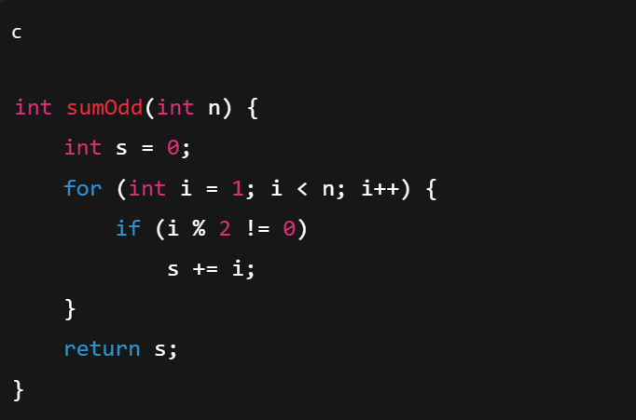
“Viết hàm C tính tổng các số lẻ nhỏ hơn n.
Code phải dễ đọc, đặt tên biến rõ ràng,
và có chú thích giải thích từng dòng cho sinh viên mới học lập trình.”
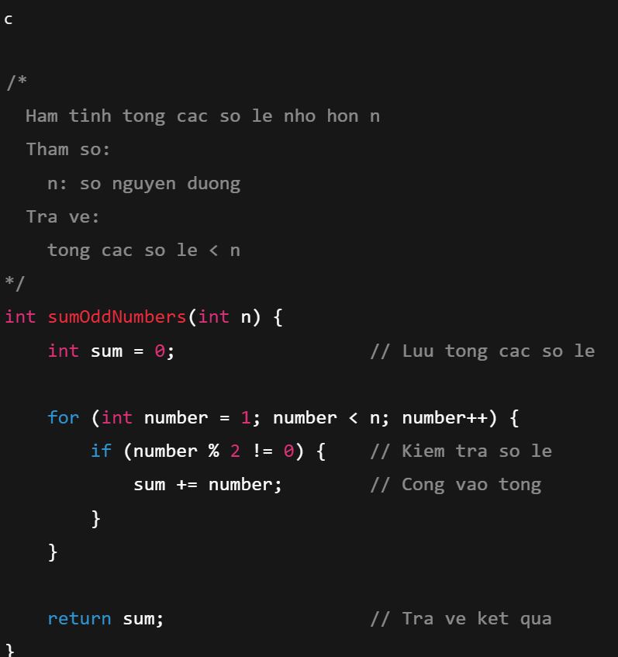
Tiêu chí | Prompt 1 | Prompt 2
Độ dài prompt | Ngắn | Dài, rõ yêu cầu
Tên hàm | sumOdd | sumOddNumbers (rõ nghĩa)
Tên biến | s, i | sum, number (dễ hiểu)
Chú thích | Không có | Có chú thích chi tiết
Phù hợp người mới học | Trung bình | Rất tốt
Khả năng đọc & bảo trì | Trung bình | Cao

